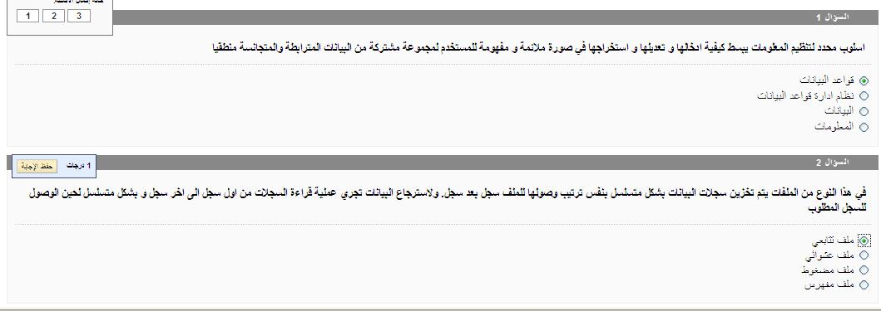
حل واجب قواعد البيانات ( الواجب الأول )

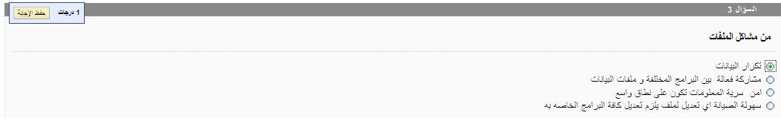

حل الواجب الثاني..
1. المفتاح الرئيسي ”Primary Key" هو
a - احد خصائص هذا الكيان و قيمته تكون وحيدة في كل سجل و لا تتكرر (Unique) في اي سجل اخر من نفس الكيان
b - عباره عن خاصية عادية من ضمن خواص الكيان
c - اي خاصية يمكن استخدامها لاختيار سجلات معينة من بين السجلات الموجودة في الكيان
d - وصف للبيانات عن شاء او انشطة او احداث في مكان ما لجعل البيانات منظمة و مفهومة
2 - نميز هذا المفتاح ......................... بوضع خط متقطع اسفل اسم الخاصية
a - الرئيسي primary
b - الاجنبي foreign
c - الثانوي secondary
d - العام general
3 - في دورة حياة قاعدة البيانات، في أي مرحلة يتم بناء قاعدة البيانات الأولية (مخطط الكيان العلاقة ERD)
a - مرحلة التخطيط
b - مرحلة التحليل
c - مرحلة التصميم
d - مرحلة التنفيذ
حل الواجب الثالث ,,
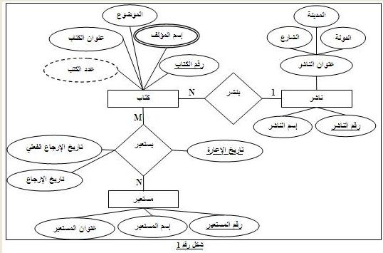
1-في الشكل رقم 1 ،مثال على صفة مركبة هي صفة :
عنوان الناشر
-2 في الشكل رقم 1 ،مثال على صفة مشتقة هي صفة :
عدد الكتب
3-علاقة تعريف الكيان الضعيف يتم تمثيلها بالشكل :
معين مزدودج
-4 العلاقة التي يتم تحويلها إلى جدول جديد هي العلاقة من النوع :
علاقة كثير الى كثير

